初心者のためのふらっとNP〇教室(４月２４日(金)開催)申込用紙
申込先: 山形市市民活動支援センター
FAX ： 023 — 647 — 2261 Eメール:center@yamagata-npo.jp
申込締切: ４月２２日(水)
ふりがな | ※必須
お名前 | ※必須・
お住まいの市町村 | ※必須
団体・所属
メールアドレス
電話番号 | ※必須
どちらでこの講座を 知りましたか?
この講座で学びたいこと
特記事項など
ご記入いただいた個人情報は、本講座の運営のための資料として使用させていただきます。
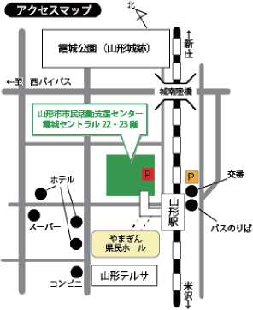
•お車での来館を予定している方は、霞城セントラル駐車場、 または山形駅東口交通センター駐車場をご利用ください。 講座時間分の駐車券の補助があります。
• 消毒液での手指の消毒やマスクの着用については、個人の判断 にお任せしています。
※ 参加にあたってご不明な点がございましたら 当センターまで
ご相談ください

